Ninja Huang

github.com/ninja33/mdx-server

MDX Server

V1.0

Description

通过读取MDX、MDD格式的词典文件  
对外部提供一个标准的HTTP服务接口

目录

MDX Server使用说明 1

柯林斯五星英汉双解 2

朗文6 2

麦克米兰 3

牛津高阶学习词典第八版 3

新牛津英汉双解第二版 4

Vocabulary.com 4

## MDX Server使用说明

目前流行的MDX词典文件只能在Mdict, GoldenDict, 欧路，深蓝等词典软件中使用，而不能将内容对外输出。MDX Server通过读取MDX、MDD格式的词典文件，对外部提供一个标准的HTTP服务接口。使得一些需要词典服务的软件，比如Kindlemate，Anki划词助手以及其他工具可以利用这个本地服务，灵活选取所需的MDX词典，批量或者单独获取单词的解释。

1. 在python环境下运行mdx_server.py，弹窗内选择本地mdx文件，console窗口内显示port:8000 表明服务器运行成功，等待外部请求。
2. 在浏览器地址栏输入 **http://localhost:8000/{word}**，其中{word} 部分为待查的单词，比如http://localhost:8000/test ，通过mdx-server查询，浏览器内将显示该单词在第1步所选词典内的解释。
3. 下面列出了该服务通过读取几本MDX词典后，在浏览器内显示的解释与GoldenDict显示解释的对比。

## 柯林斯五星英汉双解

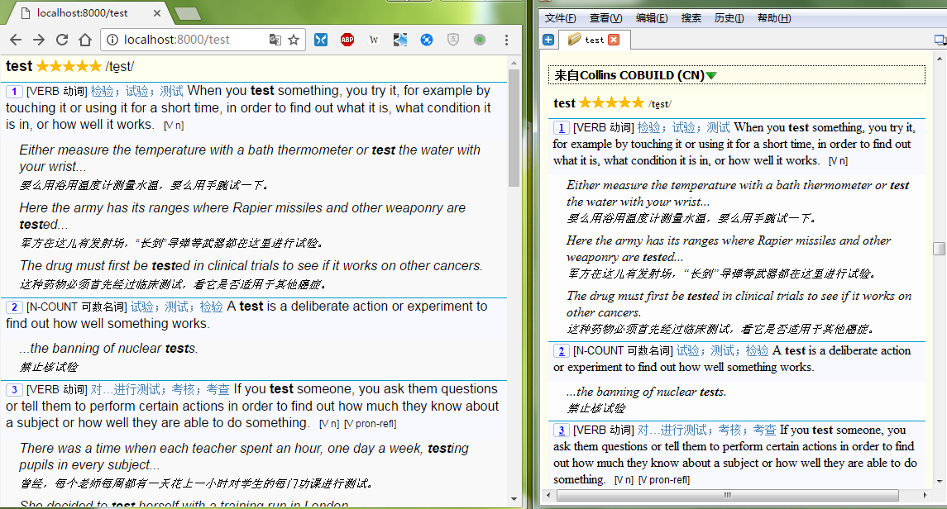

## 朗文6

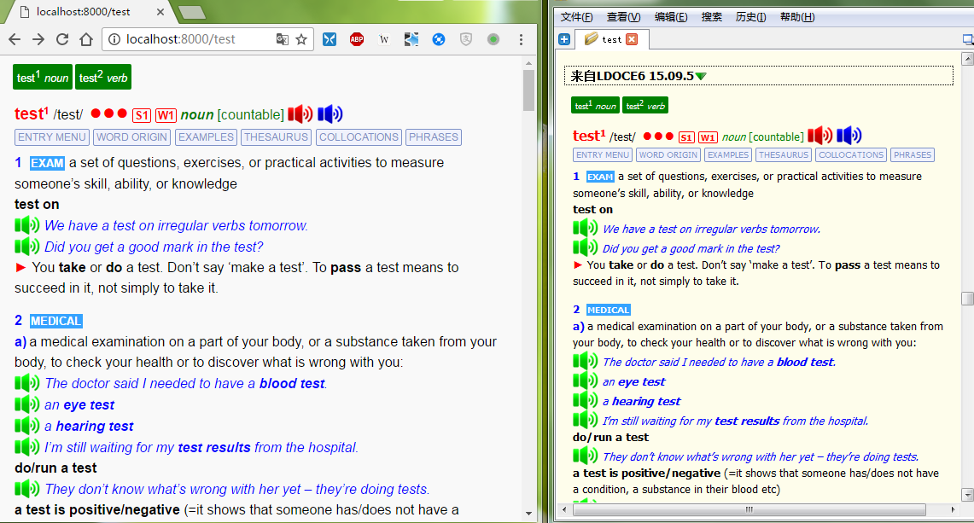

## 麦克米兰

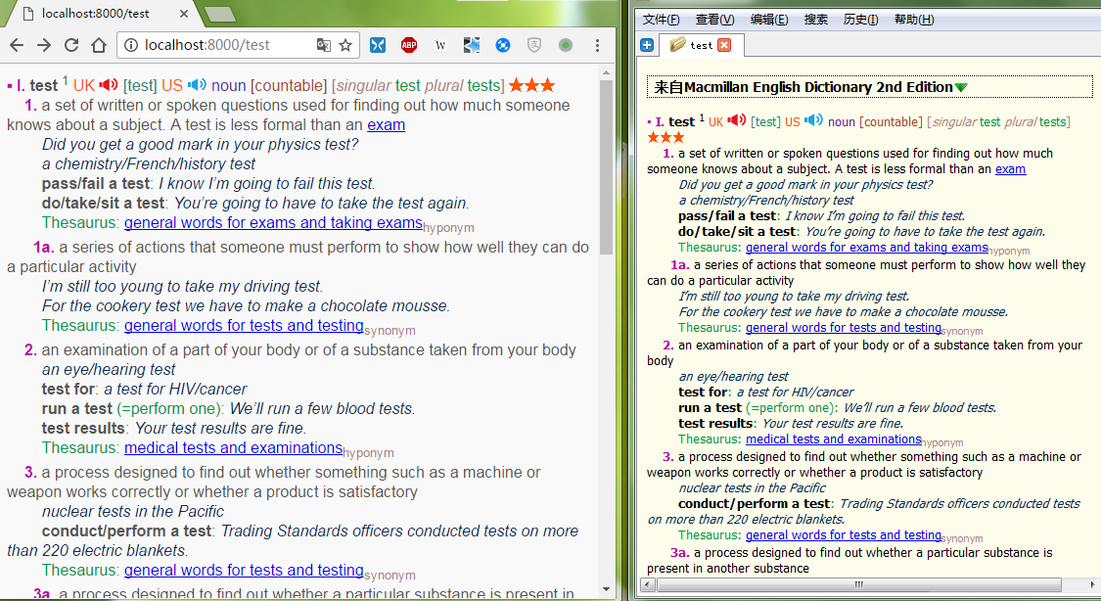

## 牛津高阶学习词典第八版

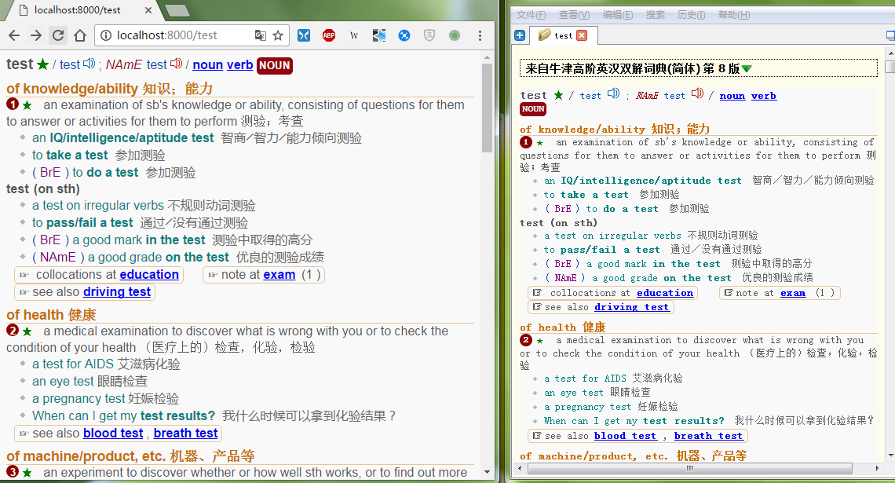

## 新牛津英汉双解第二版

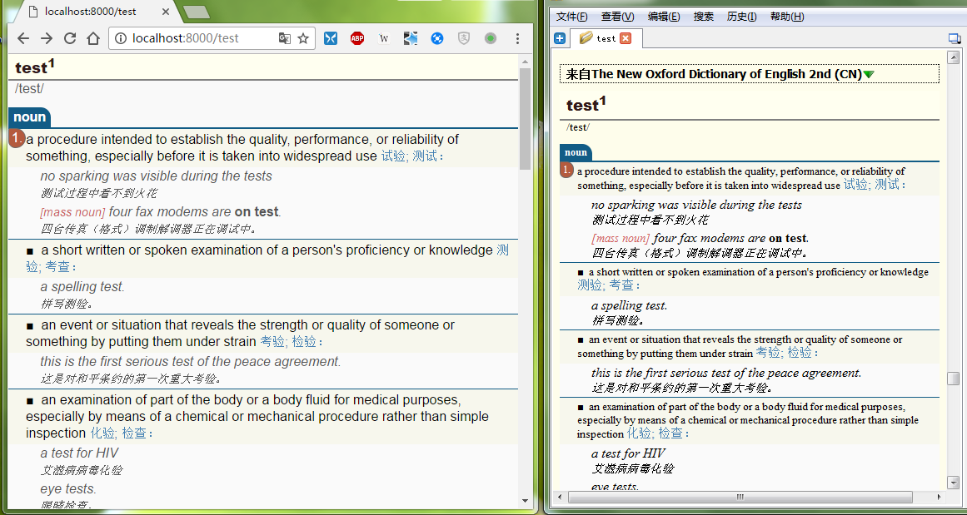

## Vocabulary.com

